**PIPI PAGA LA COCA, 2º AVISO…**

**Tema 1:**

**La economía** estudia la lógica del comportamiento de las personas en lo que se refiere a las actividades relacionadas con la satisfacción de necesidades. Es la acción encaminada a satisfacer necesidades humanas, utilizando recursos escasos que son susceptibles de usos alternativos.

**Una empresa** es una entidad constituida como unidad económica en la que un conjunto de personas transforman diversos recursos en bienes y/o servicios que satisfagan necesidades humanas a cambio de beneficios. **El agente empresarial** es el responsable de la empresa.

**Un mercado** es un lugar, físico o virtual, donde compradores y vendedores negocian la cantidad que desean intercambiar de una mercancía bien definida. Sus elementos son: algo que se intercambia a un precio, un agente que tenga ese algo y quiera intercambiarlo, y un agente que esté dispuesto a pagar por ello. Para el buen funcionamiento de un mercado hay dos requisitos básicos: que **los agentes actúen con total libertad** y **que exista una buena información sobre precios**.

**Elementos:**

**Cantidad del bien que se intercambia (X)**

**El conjunto de compradores o demanda (Dx)**

**El conjunto de vendedores u oferta (Ox)**

**El precio al que se acuerda el cambio (Px)**

**Factores que determinan la demanda:**

**El precio del propio bien (Px), -**

**El precio de bienes complementarios (Py), -**

**El precio de bienes sustitutivos (Pz), +**

**Renta de los consumidores (R), +**

**Gustos de los consumidores (G), +**

**Número de consumidores (Nd), +**

**Precios esperados (Pe), +**

**Factores que determinan la oferta:**

**El precio del propio bien (Px), +**

**Coste de los factores de producción (Ca, Cb, Cc…), -**

**Estado de la tecnología (Tc), +**

**Objetivos empresariales (E), +**

**Impuestos al bien (Tx), -**

**Número de oferentes (Ns), +**

**El valor** es la apreciación de la utilidad de un producto o servicio por parte de quien lo recibe. **El valor añadido de un proceso** es la diferencia entre el valor conjunto de los inputs recibidos y el valor del output del proceso.

**El coste** es la estimación en términos financieros del sacrificio de recursos disponibles necesario para proporcionar al consumidor interesado un producto determinado.

**El precio** es el sacrificio exigido al consumidor para alcanzar la propiedad y/o disfrute del producto y/o servicio ofrecido por la empresa.

**La ley de hierro** nos indica que para obtenerse beneficios **el coste** tiene que ser menor que **el precio** y el precio a su vez, menor que **el valor**.

**Tema 2:**

Los elementos constitutivos de la empresa son:

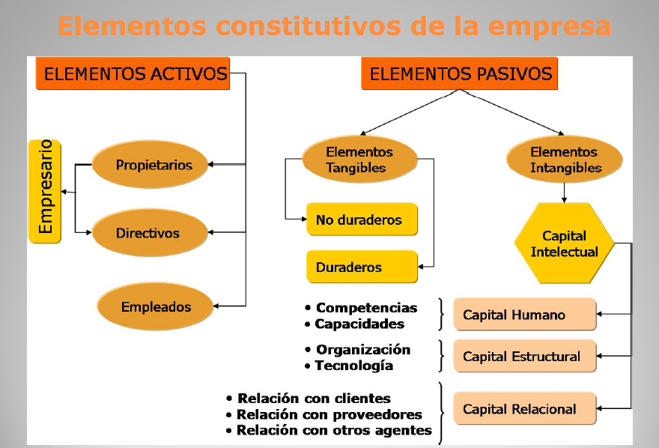

**La empresa** como un sistema es **abierto**, **artificial**, **fronterizo**, posee una **estructura jerarquizada**, desarrolla **entropía negativa**, persigue un **equilibrio dinámico** y es **equifinalista**.

**Ecuación básica en la gestión de una empresa**:

**UP** = cuantificación por el consumidor de las utilidades percibidas o precio máximo dispuesto a pagar

**P** = precio de venta

**C** = coste de operaciones

Superávit para el consumidor **S = UP – P**

Margen bruto **M = P – C**

Valor generado por la empresa **V = UP – C**

**Modelo de la gestión de la empresa**:

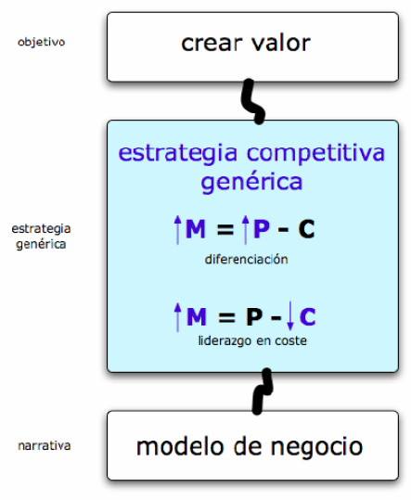

**La cadena de valor** es una herramienta básica para examinar las actividades que una empresa desempeña y cómo interactúan entre sí, para poder analizar las fuentes de la ventaja competitiva.

**La ventaja competitiva** surge de un conjunto de actividades en la organización: diseño, producción, marketing, distribución y soporte de post-venta

**Las actividades de valor** son físicas y tecnológicas y su resultante es el margen de la firma.

**Áreas funcionales de la empresa**:

-**Comercial**: su función es analizar y conectar a la empresa con sus clientes.

-**Producción**: se encarga de transformar las materias primas en productos finales o servicios.

-**Finanzas**: se ocupa de aprovisionar a la empresa con los recursos financieros necesarios.

-**Recursos humanos**: consiste en las actividades de captación motivación y desarrollo de las personas que trabajan en la empresa.

**Un proceso de negocio** es una secuencia de tareas o actividades que toman una serie de inputs convirtiéndolos en los outputs deseados. Los procesos principales de negocio en una empresa son: aprovisionamiento, cumplimentación y producción. **La organización funcional** es la siguiente:

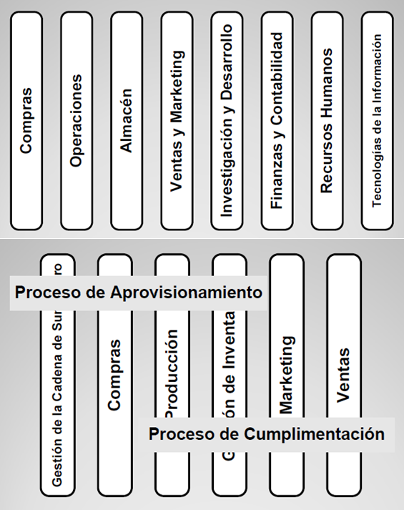

**Tipos de empresas según criterios:**

**-Económicos:**

**-Actividad:**

**\*Sector primario:** actividades relacionadas con la obtención de materias primas.

**\*Sector secundario:** empresas que realizan actividades transformadoras.

**\*Sector terciario:** actividades de naturaleza comercial y servicios.

**-Tamaño:**

**\*Microempresas:** menos de 10 empleados y 2 millones de euros de volumen de negocio.

**\*Pequeñas empresas:** entre 10 y 49 empleados y entre 2 y 10 millones de euros de VN.

**\*Medianas empresas:** entre 50 y 249 empleado y entre 10 y 50 millones de euros de VN.

**\*Grandes empresas**: más de 250 empleados y más de 50 millones de euros de VN.

**-Ámbito espacial de actuación:**

**\*Internacional:** exportadoras o multinacionales.

**\*Nacional:** abastecen la demanda de un único país, en el que poseen todos sus activos y empleados.

**\*Local:** desarrollan su actividad en un ámbito limitado geográficamente.

**-Jurídicos:**

**-Forma jurídica:**

**\*Empresario individual.**

**\*Sociedades:**

**-Sociedad anónima.**

**-Sociedad limitada.**

**-Propiedad:**

**\*Publica.**

**\*Privada.**

**-Destino de los beneficios:**

**\*Con ánimo de lucro.**

**\*Sin ánimo de lucro.**

**Tema 3:**

**Conceptos clave de marketing (I)**

**-Identificar las necesidades y deseos de los clientes:** características de los productos en contra de las de los beneficios, valor y satisfacción del cliente, investigación e inteligencia de mercado, unidad de toma de decisiones del cliente, proceso de toma de decisiones del cliente e implicación de los consumidores.

**Conceptos clave de marketing (II)**

**-Desarrollar la estrategia de marketing**

**\*Segmentación del mercado:** se puede dividir a los clientes en los que tienen necesidades similares, buscan beneficios similares y quedan satisfechos con una oferta similar. Para segmentar un mercado hay varios criterios: capacidad de acción, de identificación y de acceso.

**\*Crear ventaja competitiva**: se basa en dos enfoques, tradicional (ventaja de coste) y basado en marketing (diferenciación). Para lograr la diferenciación se ha de crear fidelidad en los clientes, proporcionar un servicio sobresaliente y desarrollar relaciones duraderas con quienes forman los canales de comercialización.

**\*Crear fidelidad en los clientes**

**Conceptos clave de marketing (III)**

**-Diseñar el programa de marketing:** análisis del producto, análisis del ciclo de vida del producto, capital de marca, mezcla mix promocional, canales de distribución y estrategias de determinación de precios.

**Mix de marketing**: producto, precio, promoción y place (lugar).

**Variables del producto**: calidad, características físicas, color, diseño, reputación de la empresa, precio, marca, empaquetado, garantía y servicios.

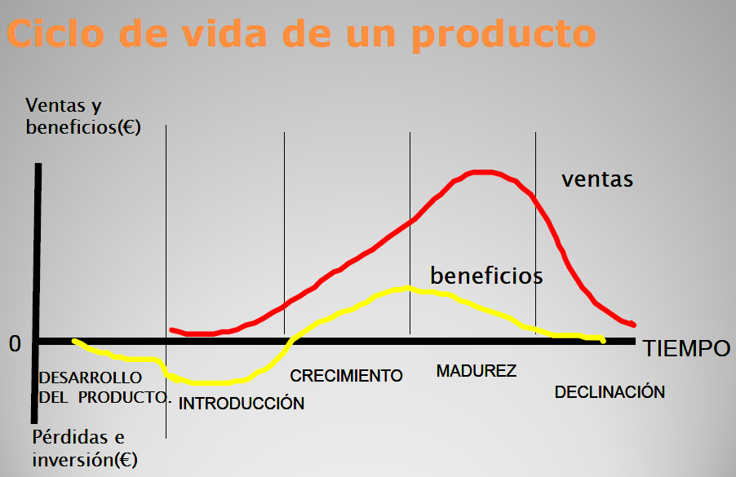

**Mix promocional (cinco herramientas)**: publicidad, promociones de ventas, relaciones públicas, venta personal y marketing directo.

**Precio**: basado en coste, basado en beneficio, en demanda, en competencia y en valor.

**Conceptos clave de marketing (IV)**

**-Construir y gestionar relaciones:** relaciones negocio a negocio, relaciones negocio a consumidor, gestión de relaciones con los clientes (CRM), pirámide de clientes y ventas cruzadas y añadidas.

**Proceso CRM:**

1. **Capturar datos de los clientes, construir la base de consumidores.**
2. **Análisis de los datos de los clientes, identificación de clientes objetivo y segmentación del mercado.**
3. **Desarrollo de programas para los diferentes clientes.**

**Tema 5:**

**Proceso de aprovisionamiento:**crear solicitud de compra, crear y enviar orden de compra, recibir artículos, recibir factura del proveedor y enviar pago al proveedor.

**Proceso de cumplimentación:** recibir pedido del cliente, preparar remesa, enviar remesa, envía factura al cliente y recibir pago.

**El efecto silo** es la carencia de metas comunes, falta de cooperación y ausencia de comunicación entre departamentos de una organización. En los procesos basados en papel y con sistemas funcionales, se producen retrasos, en cambio con utilizar procesos de sistemas de empresas, esto no sucede.

**El ES** ejecuta el proceso, toma y almacena datos y monitoriza el rendimiento. Sus fases de evolución son:

1. Sistemas de ordenador central (mainframe) aislado
2. Arquitectura cliente / servido
3. Arquitectura orientada a servicios

**Tipos de ES**:

-**Planificación de recursos de la empresa (ERP)**

-**Gestión de la cadena de suministros (SCM)**

**-Gestión de relaciones con proveedores (SRM)**

**-Gestión del ciclo de vida del producto (PLM)**

**-Gestión de relaciones con clientes (CRM)**

**Tipos de datos** en ES:

-**Datos organizativos**: definen la estructura organizativa de la empresa, los datos cambian raramente.

-**Datos maestros**: definen las entidades clave de una organización, consumidores, vendedores y proveedores, productos y empleados, los datos cambian ocasionalmente.

-**Datos transaccionales**: datos que son consecuencia de las transacciones diarias, ventas, compras y producción.

**Tema 7**:

**La contabilidad** consiste en el registro, medición e interpretación de la información financiera. El patrimonio de una empresa se divide en activo, conjunto de bienes materiales e inmateriales que posee la organización, pasivo, conjunto de deudas de la organización con los que financian su activo, y capital aportaciones fundacionales y posteriores.

Ecuación fundamental: **activo=pasivo + capital (neto patrimonial)**

**El principio de dualidad** o partida doble explica la realidad económica, desde el enfoque de dos puntos de vista diferentes, que en todo hecho económico susceptible de ser captado contablemente, existen dos partes o dos aspectos contrapuestos que varían en igual cuantía (causa y efecto || origen y destino). Constituye el eje básico de la contabilidad.

**Informes básicos de la contabilidad financiera**: **el balance de situación**, describe la composición y el valor del patrimonio en un determinado momento, especificando su uso (activo) y su procedencia (pasivo), y **lacuenta de resultados**, muestra el resultado obtenido durante un periodo de tiempo, especificando los beneficios obtenidos y los gastos habidos para ello.

**Tema 8:**

**El análisis financiero**es un estudio de las relaciones que existen entre los diversos elementos de un negocio. Un análisis detallado permite determinar cuáles son los factores claves de un negocio. Herramientas más utilizadas:

\***Análisis comparativo de los estados financieros**:

-Análisis horizontal: comparación de la posición financiera y el rendimiento de la empresa a lo largo del tiempo.

-Análisis vertical: comparación de la posición financiera y el rendimiento de la empresa sobre una cantidad base.

\***Ratios financieros**: cálculos de relaciones clave entre los elementos de los estados financieros.

**El análisis de tendencia** se usa para mostrar la evolución de datos que cubren varios periodos sucesivos. **Porcentaje = (cantidad del periodo / cantidad periodo base) * 100**

**Los bloques del análisis de ratios**, se dividen en:

\***Rentabilidad**: capacidad para ofrecer recompensas financieras suficientes para atraer y retener recursos.

\***Solvencia**: capacidad para generar ingresos futuros y atender a las obligaciones a largo plazo.

\***Liquidez y eficiencia**: capacidad para atender a las obligaciones a corto plazo y generar ingresos de forma eficiente.

\***Actividad**: Muestra la eficiencia de la empresa en términos de gestión del capital de trabajo y rapidez en la operación, con la eficiencia en compras, agilidad en la venta y cobranza efectiva.

**ReturnonAssets (ROA)** es un ratio que incluye el beneficio una vez deducidos los impuestos que lo gravan pero excluye los intereses y dividendos pagados (BAI).

**ROA = [BN + GF (1-t)] / active**

**Return of equity(ROE)** es un ratio especialmente útil para medir el rendimiento del uso de los activos, teniendo en cuenta la forma de financiar tales activos.

**ROE = BN/FP**

Si no existe deuda**ROA = ROE**.La deuda contribuye a incrementar la rentabilidad del accionista dependiendo de la relación entre rentabilidad económica y tasa de interés.

Obviando los impuestos:

**ROE = ROA + D/FP [ROA – GF/D]**siendo **GF/D = i**.

En tiempos “normales” el **ROA > i**, pero cuando se está en crisis, con la tasa de interés puede pasar cualquier cosa, pero el ROA siempre desciende.

**Los márgenes** nos ayudan a dictaminar la calidad del beneficio mediante:

\***ME = resultado de explotación / importe neto de la cifra de negocios**

\***MO = resultado ordinario / importe neto de la cifra de negocios**

\***MB = resultado neto / importe neto de la cifra de negocios**. (Disminuye por el efecto del impuesto de sociedades).

**El apalancamiento** indica la estructura de capital de la empresa y constituye también una medida del riesgo financiero asociado al capital propio.

**Apalancamiento = Deuda total / Fondos propios**

**La liquidez** es una variable financiera que mide la capacidad de una empresa para hacer frente a sus pagos en el corto plazo. La rentabilidad y la liquidez son variables opuestas. La liquidez tiene como objetivo garantizar los pagos, pero no se puede hablar de activos rentables. Se debe conseguir un equilibrio entre ambas variables.

**El fondo de maniobra**: **FM = AC – PC = FP + PNC - ANC**

**Ratio circulante**: si el próximo cicle de explotación no genera excesos ni déficits de tesorería, el activo circulante es el fondo con el que cuenta la empresa para hacer frente al pasivo circulante**. RC = AC / PC**

**Prueba ácida (¿?)**: **PA = (AC – Existencias) / PC**

**Formula du pont**: divide el ROE en tres ratios:

**ROE = margen neto * rotación de activos * apalancamiento**

**ROE = eficiencia operativa * eficiencia económico * apalancamiento financiero**

**Beneficios Netos / fondos Propios = (beneficios Netos / ventas netas) * *(ventas Netas / activo total) * (activo total / fondos Propios)**

**Tema 9:**

**Una idea de negocio** es una percepción no formalizada de una oportunidad de negocio que vincula necesidades y/o problemas de un grupo de población con una propuesta de valor conveniente para satisfacerlos/resolverlos. **Un negocio** es un método de obtención de rentas a cambio de ofrecer alguna forma de beneficio a otras personas.

Para validar una idea de negocio se tienen que seguir dos criterios **el narrativo**, que la historia sea coherente (modelo de negocio), y **el numérico**, que se ofrezca un plan financiero consistente (plan de negocio).

Definiciones:

-**Modelo**: esquema teórico de un sistema o de una realidad compleja que se elabora para facilitar su comprensión y el estudio de su comportamiento.

-**Modelo de negocio**: herramienta conceptual que permite estudiar la lógica de negocio de una empresa determinada.

-**Plan de negocio**: guía para el emprendedor o el empresario. Se precisan las acciones a realizar en el futuro y los resultados financieros esperados.

**Los segmentos de clientes** nos definen los grupos de personas y organizaciones a las cuales enfocamos nuestra propuesta de valor. Tipos de modelo de negocios según la perspectiva de clientes:

-**Masivo**: no diferencia segmentos, las propuestas de valor, canales y relación se orientan al público en general.

-**Nicho**: especialización en un segmento bien definido.

-**Segmentado**: se distinguen y atienden varios segmentos.

-**Diversificado**: atiende a dos o más segmentos con necesidades muy diferentes.

-**Multilateral**: atiende a dos segmentos interdependientes.

**Las propuestas de valor** describen el conjunto de productos y servicios que crean valor para un segmento concreto de clientes. Pueden enfatizar:

-**Precio**: ofrecer mismo valor por menos precio.

-**Novedad**: propuestas que crean nuevos mercados.

-**Accesibilidad**: propuestas orientadas a servir a segmentos que antes no tenían acceso.

-**Conveniencia**: enfoque en facilitar la vida del cliente.

-**Marca**: productos asociados a la pertenencia de un cierto grupo social.

-**Rendimiento**: garantizar el desempeño superior a la competencia.

-**Reducción de riesgo**: reducir el riesgo para el cliente que compra.

-**Diseño**: el diseño como elemento diferenciador.

-**Personalización**: adaptación de la oferta a las características de cada cliente.

**Los canales de distribución y comunicación** describen como una empresa se comunica y llega al segmento de clientes para ofrecer una propuesta de valor.

**La relación con el cliente** describe los tipos de relaciones establecidas en una empresa con los distintos segmentos de clientes. Algunos tipos:

-**Asistencia personal**: basada en interacción humana.

-**Asistencia personal exclusiva**: asignación de un miembro de la empresa a un cliente específico.

-**Autoservicio**: la empresa ofrece todos los medios para que el cliente se pueda servir a sí mismo.

-**Comunidades**: permite un mayor nivel de involucramiento entre empresas y clientes.

-**Creación colectiva**: colaboración con los clientes en todas las fases.

**Los flujos de ingresos** representan la entrada de efectivos a la empresa, procedentes de cada segmento de clientes. Formas de generar ingresos:

-**Venta de activos**: traspaso de derechos de una propiedad sobre un producto.

-**Cobro por uso**: asociado al uso de un producto.

-**Cuota de suscripción**: acceso continúo a un servicio.

-**Cobro por arriendo**: venta del derecho temporal de acceso y uso de un bien físico.

-**Licencias**: uso de la propiedad intelectual a cambio de una tarifa.

-**Intermediación**: obtenido por un servicio de intermediación entre dos o más entidades.

-**Publicidad**: derivado de la divulgación de un producto, marca o servicio.

Para cada fuente de ingresos se puede aplicar dos mecanismos de fijación de precio:

-**Prising fijo**: con cuatro modalidades principales; lista de precios, según composición final de la oferta, por segmentos de clientes y por volumen.

-**Prising dinámico**: con cuatro modalidades principales; negociación, por disponibilidad, mercado en tiempo real y subasta.

**Los recursos clave** describen los activos requeridos para hacer funcionar el modelo de negocio. Los recursos por sí solos no generan ventajas competitivas. Es la combinación de varios recursos lo que permite el surgimiento de capacidades. Hay dos tipos de capacidades, **las generadoras**, aquellas que permiten a la empresa generar nuevos modelos de negocio, y **las facilitadoras**, aquellas que permiten sustentar el desarrollo de nuevos modelos de negocio.

**Las actividades clave** describen las actividades más importantes a desarrollar en una empresa. Las actividades suelen ser **productivas**, relacionadas con el diseño, la producción y distribución de los productos, **de resolución de problemas**, enfocadas en analizar un problema específico y ofrecer soluciones únicas a las necesidades de los clientes, y **las relacionadas con plataformas**, vinculadas a la gestión de plataformas.

**La red de partners** describe la red de proveedores y socios que posibilitan el funcionamiento del negocio. Hay tres motivaciones para establecer alianzas: **optimización economías de escala**, **reducción de riesgo e incertidumbre** y **compra de determinados recursos y capacidades**.

**La estructura de costos** describe los costes necesarios para operar el modelo de negocio. Las características de los costes a considerar en el análisis del modelo de negocio son: **costes fijos**, **costes variables**, **economías de escala** y **economía de alcance**